LES CHAMPS MOUTONS
Ecole Maternelle

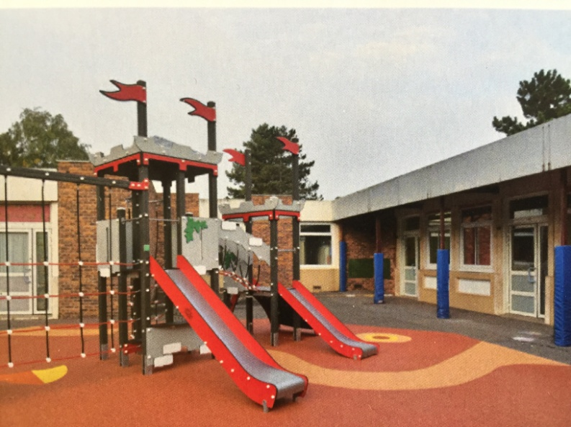

46/48 rue des Vignobles
78400 Chatou
01-30-53-10-22
0781288b@ac-versailles.fr
Site de l’école : cmchatou78400.toutemonecole.fr

Chers parents,
L’équipe enseignante de l’école Champs Mouton est heureuse d’accueillir votre (vos) enfant(s) pour cette nouvelle année scolaire. Votre enfant est inscrit à l’école maternelle.
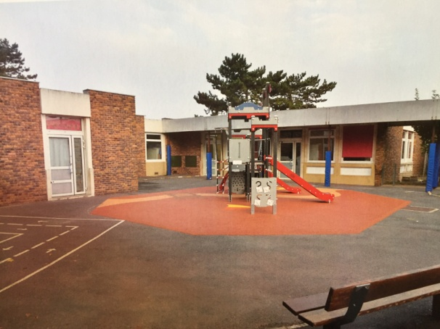
L’instruction obligatoire dès les 3 ans implique l’engagement d’une fréquentation régulière.
- Les horaires :
Par mesure de sécurité et pour un bon fonctionnement de l’école, nous vous demandons de bien vouloir respecter les horaires d’ouverture et de fermeture de l’école.
La semaine est organisée sur 4 jours : lundi, mardi, jeudi et vendredi.
Accueil du matin : 8h20 – 8h30
Dans le hall pour les classes 1 et 3 et devant la porte extérieure pour la classe 2.
Sorties : 11h45 – 16h30
Devant les portes extérieures des autres classes.
Accueil après-midi : 13h35 – 13h45 : cour de récréation.
Un enfant ne peut sortir de l’école qu’avec un de ses parents ou avec une personne majeure inscrite dans le registre des personnes autorisées à venir le chercher.

- Bienvenue aux élèves de PS :
Votre enfant va faire sa première rentrée à l’école maternelle. C’est une étape importante de sa vie. Afin que cette transition s’effectue dans de bonnes conditions, nous avons regroupé dans ce livret les renseignements et les recommandations qui nous paraissent importants et qui ont pour seul but le bien-être des enfants. Sachez que nous sommes à votre disposition pour répondre à vos questions. Si besoin, tout au long de l’année vous pouvez demander un rendez-vous à l’enseignant de votre enfant, afin de faire un point.
L’école maternelle est la première étape du système scolaire français. Pendant trois ans, il sera proposé à votre enfant des activités motrices, langagières, logiques et artistiques. Il développera ainsi sa personnalité et fera l’apprentissage de la vie de groupe. Ces années sont très importantes car elles préparent votre enfant à l’école élémentaire par l’acquisition de techniques précises et par de véritables apprentissages.
- La vie scolaire :
Comme toute collectivité, l’école possède un texte qui définit les droits et les devoirs de chacun et les principales règles à respecter. Il s’agit du règlement intérieur qui est établi à partir du règlement départemental et approuvé lors du 1er conseil d’école.
En début d’année, vous vérifierez la fiche de renseignements dans laquelle vous donnerez les numéros de téléphone à utiliser en cas d’urgence. Il est indispensable de nous signaler tout changement pouvant survenir dans ces informations.
- Santé et bien-être des enfants :
Les enfants doivent être propres pour venir à l’école. L’école prête des vêtements de rechange en cas de nécessité, merci de les rapporter rapidement et lavés.
Attention aux poux : surveillez régulièrement la tête de vos enfants. En cas de présence de poux dans l’école, vous serez tenus au courant par le biais d’un affichage.
2
- Une journée de petite section à l’école :
- Le matin :
Accueil dans la classe par l’enseignante et une ATSEM qui proposent des jeux aux enfants. Puis l’enseignante rassemble tous les enfants au « coin regroupement» pour apprendre à parler, à s’écouter, à chanter, à compter. Travail ensuite en petits groupes pour manipuler, découvrir l’écrit, peindre, colorier, dessiner …
Dans la salle de motricité (qui est le hall de l’école) : apprendre à courir, sauter, ramper, participer à des jeux à règles, danser, faire des parcours de motricité…
Puis ce sera l’heure de la récréation : 30 minutes.
Enfin, à 11h40 les agents de la municipalité (animateurs et ATSEM) viennent chercher les enfants dans la classe pour déjeuner au 1er service.
- Début d’après-midi :
Temps de sieste de 13h à 15h15. Si besoin, les enfants peuvent apporter doudou et tétine.
- Après-midi :
Après la sieste, les enfants se retrouvent dans la classe pour jouer et travailler en petits groupes.
A 16h30, c’est la fin du temps scolaire. Une sortie à 16h30 est possible, mais les enfants ont aussi la possibilité d’aller à la garderie du soir qui est ouverte jusqu’à 18h30.
- Le périscolaire :
La garderie du matin, la cantine et la garderie du soir sont gérées exclusivement par la mairie. Les enfants sont inscrits via « l’Espace citoyen ».
3
Petits conseils pratiques :
Nous vous suggérons :
- Une petite boîte individuelle avec le nom et le prénom de l’enfant pour ranger sa tétine. Le doudou est aussi le bienvenu pour la sieste.
- Par mesure de sécurité sac à dos et écharpe sont interdits.
- Une petite boîte à chaussures avec un change de l’enfant (pensez à toujours marquer le nom de l’enfant).
- Marquer également le nom de votre enfant sur ses vêtements (notamment les bonnets, les cagoules, gants et tours de cou), ceux-ci seront plus aisément restitués en cas de perte.
- Les absences :
Les parents sont tenus d’informer la direction de l’école au 01 30 53 10 22 ou par mail (0781288b@ac-versailles.fr) pour toute absence de leur enfant. Il est important de signaler les maladies contagieuses.
- Le restaurant scolaire :
Les élèves qui restent à la cantine sont pris en charge par les agents de la municipalité de Chatou de 11h45 à 13h35.
Les élèves de PS déjeunent au 1er service à 11h45 puis sont couchés à 13h jusqu’à 15h/15h15 dans le dortoir (dans un lit attitré).
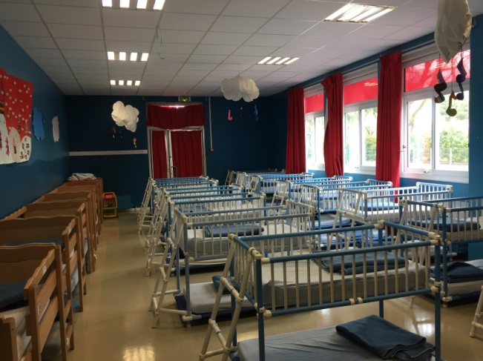
4
Les MS et GS déjeunent au 2ème service de 12h30 à 13h15.
Les élèves doivent avoir pris leur petit déjeuner avant d’arriver à l’école, en effet aucune collation ne sera donnée.
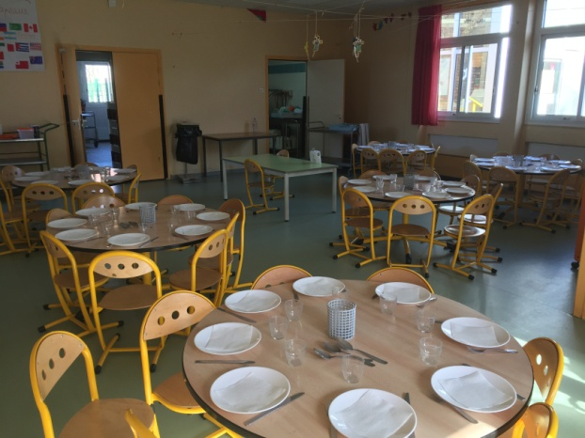

- La coopérative :
Chaque année, nous faisons appel à votre générosité en vous demandant une participation financière qui sert à couvrir l’achat de petit matériel pour les projets pédagogiques propres à chaque classe ou pour l’école. Le règlement peut se faire par chèque (à l’ordre de l’OCCE Ecole Champs Moutons) ou en espèces (dans une enveloppe cachetée au nom de l’enfant).
- Les médicaments :
Aucun médicament n’est autorisé à l’école. L’équipe enseignante ne peut pas en administrer.
Si besoin, il est possible d’établir un PAI (Projet d’Accueil Individualisé) : convention médicale entre la famille, l’école, le périscolaire, le médecin de famille et le médecin scolaire. Les médicaments ainsi que le protocole seront alors gardés à l’école. Pour établir un PAI, vous devez contacter le cms (centre médico scolaire) au 01 30 87 22 99 ou par mail : cms.lacellesaintcloud@ac-versailles.fr
5
- La sécurité :
Les élèves participent activement aux exercices de sécurité (évacuation des locaux) et aux PPMS (plan particulier de mise en sûreté) qui ont lieu suivant la réglementation en vigueur : une fois par trimestre. Les parents seront tenus informés via le cahier de liaison de la date des PPMS. Un exercice « attentat-intrusion » est également demandé chaque année. Le Ministère propose aux parents un « guide » en ligne sur le site du ministère : www.education.gouv.fr/vigipirate.
Pour une question de sécurité, ne sont pas acceptés à l’école : bijoux, jouets, bonbons, écharpes, gants reliés par un cordon, sticks à lèvres et médicaments.
- Les parents représentants :
Chaque année, les parents élisent leurs représentants. Les parents élus, l’équipe enseignante et les représentants de la municipalité constituent le conseil d’école qui se réunit 3 fois par an. Les représentants des parents d’élèves participent à la vie de l’école. Être représentant signifie :
- Être le porte-parole des parents lors des conseils d’école auprès des différents partenaires en l’occurrence la municipalité et l’Education Nationale
- Être médiateur entre les familles et l’école
- Transmettre les informations

6

